

# EXCELENTÍSSIMO SENHOR PRESIDENTE DA ASSEMBLEIA LEGISLATIVA DO ESTADO DO TOCANTINS

Requerimento nº /2022.

*Requer o envio de expediente ao Excelentíssimo Senhor Governador, Wanderlei Barbosa, com cópia à Secretaria de Infraestrutura, solicitando estudos e projetos para a pavimentação asfáltica da TO-446, do trecho que liga Miranorte a Abreulandia, totalizando aproximadamente 71 km.*

O Deputado que o presente subscreve, vem, respeitosamente, à presença de Vossa Excelência, nos termos do art. 119, inciso XV, do Regimento Interno desta Casa de Leis, REQUERER envio de expediente ao Excelentíssimo Senhor Governador, Wanderlei Barbosa, com cópia à Secretaria de Infraestrutura, solicitando estudos e projetos para a pavimentação asfáltica da TO-446, do trecho que liga Miranorte a Abreulandia, totalizando aproximadamente 71 km.

# JUSTIFICATIVA

É de vital importância em qualquer localidade, que as vias públicas devem se encontrar em boas condições de modo a permitir o correto fluxo. Por isso solicito que seja feito estudos e projetos para a pavimentação asfáltica da TO-446, no trecho que liga Miranorte a Abreulandia, totalizando aproximadamente 71 km. Tendo em vista as necessidades dos munícipes, e demais cidadãos que utilizam a via. Haja vista que, os carros que ali trafegam caem frequentemente em buracos, causando despesas aos usuários da via e por muitas vezes sendo claro e eminente o risco a vida das pessoas que por ali circulam.

Diante do exposto, solicitamos o apoio dos nobres pares para a aprovação do nosso requerimento, atendendo as reivindicações dos usuários da via.

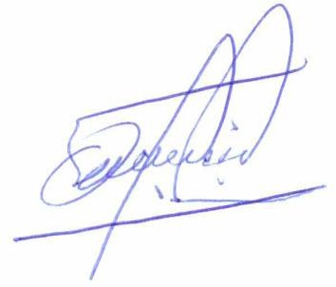

**Jair Farias**

Deputado Estadual

